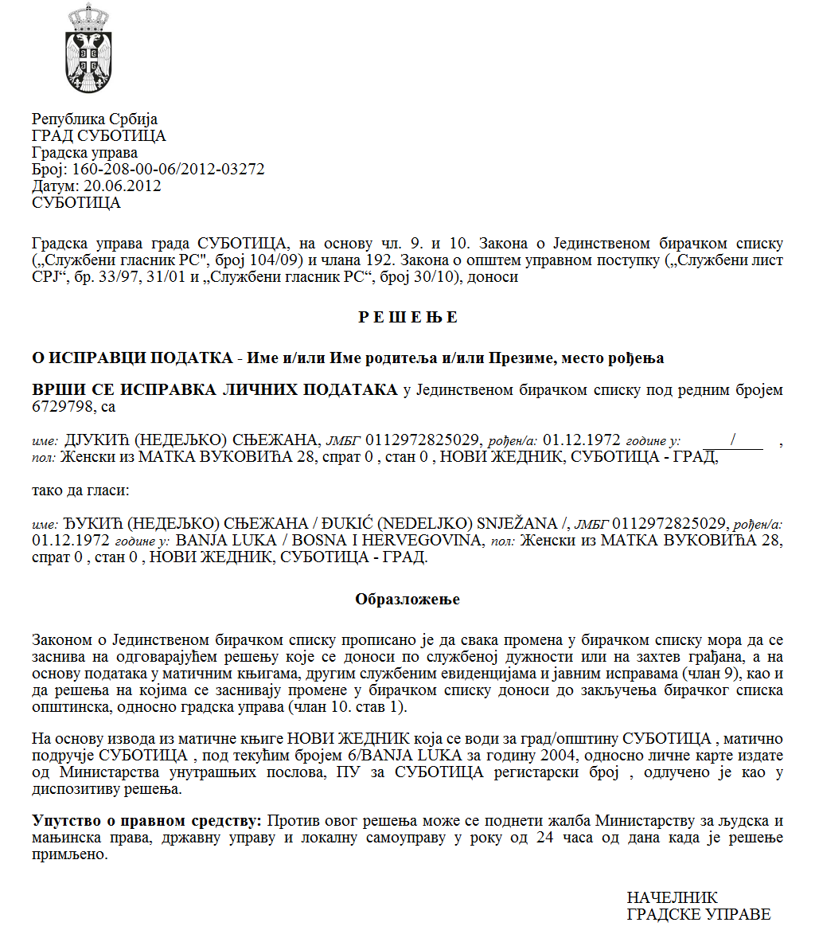

SZERB KÖZTÁRSASÁG

VAJDASÁG AUTONÓM TARTOMÁNY

ZENTA KÖZSÉG

ZENTA KÖZSÉG POLGÁRMESTERE

Szám: 000364257 2025 08858 002 000 000 001

Kelt: 2025. június 6-án

Z e n t a

Az egyesületek által megvalósított közérdekű programok támogatására vagy azok finanszírozásához szükséges hiányzó források biztosítására szolgáló eszközökről szóló Kormányrendelet (az SZK Hivatalos Közlönye, 16/2018. sz.) 9. szakasza, az egyesületek által megvalósított közérdekű programok támogatására vagy azok finanszírozásához szükséges hiányzó források biztosítására szolgáló eszközök odaítéléséről és ellenőrzéséről szóló rendelet (Zenta Község Hivatalos Lapja, 31/2021. sz.) 18. szakasza és aturizmusfejlesztés terén egyesületek által megvalósított közérdekű programok/projektek támogatására vagy a programok/projektek finanszírozásához szükséges hiányzó források biztosítására kiírt nyilvános pályázat lefolytatásáért felelős pályázati bizottság javaslata alapján a község polgármestere meghozta az alábbi

**H A T Á R O Z A T O T**

**AZON PROGRAMOK KIVÁLASZTÁSÁRÓL, AMELYEK TÁMOGATÁSBAN RÉSZESÜLNEK A TURIZMUSFEJLESZTÉS TERÉN MEGVALÓSÍTOTT KÖZÉRDEKŰ PROGRAMOK/PROJEKTEK TÁMOGATÁSÁRA VAGY A PROGRAMOK/PROJEKTEK FINANSZÍROZÁSÁHOZ SZÜKSÉGES HIÁNYZÓ FORRÁSOK BIZTOSÍTÁSÁRA KIÍRT NYILVÁNOS PÁLYÁZAT KERETÉBEN MEGÁLLAPÍTOTT ESZKÖZÖKBŐL**

1. Jelen határozattal meghatározásra kerülnek a kiválasztott programok, a Zenta község által 2025. ferbuár 11-én kiírt, 000364257 2025 08858 002 000 000 001 számú lefolytatatott nyilvános pályázat alapján.

2. A nyilvános pályázat megvalósításához összesen **2.500.000,00** dinár eszköz biztosított, amelyet Zenta község 2025. évi költségvetéséről szóló rendelete (Zenta Község Hivatalos Lapja, 13/2024. és 4/2025. sz.) lát elő az alábbiak szerint: a „KÖZSÉGI KÖZIGAZGATÁS” elnevezésű 5. számú elosztás keretében, a „**TURIZMUSFEJLESZTÉS**” elnevezésű **1502** számú program keretében, a „**A turizmusfejlesztés igazgatása**” elnevezésű **0001** számú tevékenységként, „**Turizmus**” tevékenységet jelölő **473**-as funkcionális osztályozási kóddal, **93/0 pozíció szám alatt**, 481000 számú gazdasági osztályozással, mint „KORMÁNYON KÍVÜLI SZERVEZETEK DOTÁCIÓJA”.

3. A Zenta község 2025. évi költségvetéséből származó **2.500.000,00** **dinár** összegű eszközöket a következő egyesületeknek ítélik oda **a turizmusfejlesztés terén** megvalósított programok (társ)finanszírozására:

|  |  |  |  |  |
| --- | --- | --- | --- | --- |
| **Sorszám** | **Az egyesület neve** | **A program illetve projekt neve és a jelentkezés benyújtásának ideje** | **A javasolt pénzeszköz dinárban kifejezve** | **Pontszám** |
| 1 | Удружење коњички и фијакерски клуб „Вилењак”  Táltos-Lovas és Fiákeros Klub Zenta | XVIII. Lovastalálkozó és pörköltfőzőverseny  XVIII Сусрет са коњима и такмичење у кувању перкелта  2025.02.14. | 80.000,00 | 59 |
| 2 | Удружење жена Сента  Nők Egyesülete Zenta | Туристички обилазак  Turistatúra  2025.02.18. | 100.000,00 | 41 |
| 3 | Прво аматерско удружење кувара Сента  Első Zentai amatőr Szokácsok Egyesülete | Развој руралног аматерског кулинарства  A vidéki amatőr konyha fejlesztése  2025.02.19. | 150.000.00 | 82 |
| 4 | Удрружење пензионера-Трећа генерација  Nyugdíjas Egyesület - Harmadik Generáció | Туристички обилазак места у Војводини  Vajdasági turisztikai túra  2025.02.19. | 150.000,00 | 90 |
| 5 | Удружење гарђана “ Сенћанска чарда“  Polgárok Egyesülete Zentai Csárda | Дани Чарде, 2025  Csárdanapok 2025  2025.02.21. | 100.000.00 | 60 |
| 6 | Балонарски клуб „Сента-Zenta“  Hőlégballon Klub „Senta-Zenta” | XVIII. Hőlégballon fesztivál és verseny  XVIII Фестивал и такмичење балона на врући ваздух  2025.02.21. | 1.400.000,00 | 100 |
| 7 | Савез инвалида рада Војводине Општинска организација Сента  Vajdasági Munkarokkantak Szövetsége Zenta Község Munkarokkantak Egyesülete | Туризам  Turizmus  2025.02.21. | 150.000,00 | 40 |
| 8 | Удружење грађана Carp'e Diem Сента  Carp'e Diem Civil Szervezet Zenta | Családi Nap  Породични дан  2025.02.21. | 20.000,00 | 29 |
| 9 | Удружење пољопривредника „Кеви“  "Kevi gazda" Egyesület | Развој туризма у селу Кеви  Развој туризма у селу Кеви  2025.02.26. | 150.000,00 | 69 |
| 10 | Ловачко удружење „Сента“  Zentai Vadásztársaság | Унапређење ловног туризма у Сенти  Vadászturizmus fejlesztése Zentán  2025.02.27. | 200.000,00 | 90 |

4. Kérjük a pályázat azon résztvevőit, akik a kért összegnél kisebb összeget kaptak, hogy a határozat kihirdetésétől számított nyolc napon belül nyújtsák be a pályázati jelentkezésükben megadott program revideált költségszerkezetének összegeit a jóváhagyott támogatási összeghez igazítva, vagy nyilatkozzanak arról, hogy lemondanak a számukra megítélt támogatásról.

5. Jelen határozat végleges, és megjelenik Zenta község hivatalos honlapján, Zenta község hirdetőtábláján és az e-Uprava portálon a meghozatalától számított öt napon belül.

Zenta község polgármestere

Burány Hajnalka s.k.